JĘZYK POLSKI
Lekcję uzupełniamy według wytycznych nauczyciela prowadzącego P. I. Pikoń.
Temat: Co wiemy o legendach? Na podstawie tekstu pt. „Przepis na legendę – tropimy
prawdę” M. Zaremby.

Przeczytajcie uważnie tekst ze str.196 z podręcznika: „Przepis na legendę – tropimy prawdę”.
Odpowiedzcie na pytania do zeszytu na czwartek. Nie przepisujcie pytań, tylko numer pytania i odpowiedź.
- Na podstawie drugiego akapitu ( wcięcia ) tego tekstu wymień 3 cechy legendy ( to znaczy, co powoduje, że jakiś utwór nazywamy legendą).
- Wymień dwóch wybranych, fantastycznych bohaterów legend, o których jest mowa w tekście.
- Wyjaśnij, w jaki sposób legendy były przekazywane.
- Którym wyrazem z pierwszego akapitu autorka zwraca się bezpośrednio, wprost do nas?
- Wypisz dwa przysłówki ( odpowiadają na pytania: jak? gdzie? kiedy? )ze zdania:
Wydarzenia opisane w legendach zwykle działy się dawno.
Utwórz od tych przysłówków przymiotniki ( odpowiadają na pytania: jaki? jaka? jakie?)
- Połącz imiona bohaterów legend z nazwami miejsc:
Jurata Kraków
Bazyliszek Bałtyk
Lech Warszawa
Wanda Gniezno
- Dopiszcie w zeszycie tytuły legend do obrazków. Nie drukujcie ( chyba, że ktoś chce), tylko napiszcie np.
a) –„O mistrzu Twardowskim”
a)
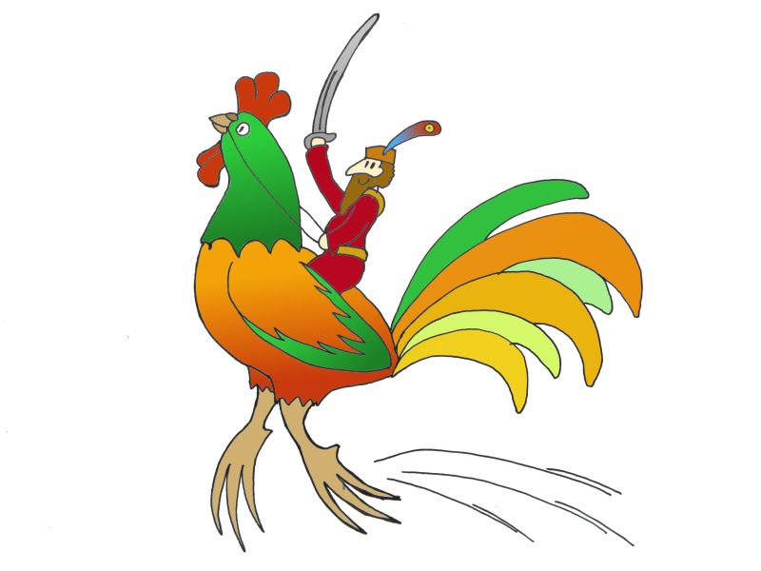

b)
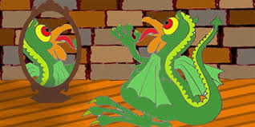
c)
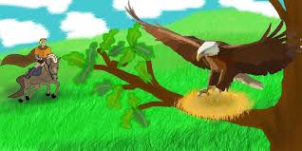
d)
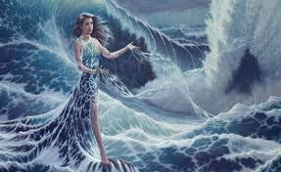

Zadanie: przeczytajcie na wtorek baśń pt. „Kopciuszek” ze str.200 – 205.
Podobną wersję bajki możecie obejrzeć tutaj:
https://www.youtube.com/watch?v=67F05aFN1wk
Można obejrzeć też piękny film z 2015 r. w reżyserii Kennetha Branagha:
https://www.cda.pl/video/43804590d

Wspomaganie (proszę nie przepisywać treści poniżej, mają one jedynie ułatwić wykonanie lekcji):
I. Legenda to opowieść ludowa przekazywana z pokolenia na pokolenie, zawierająca elementy realistyczne oraz fantastyczne. Dotyczy ona historycznych miejsc, osób zdarzeń. Tematem legend mogą być na przykład początki państw i miast oraz pochodzenie zjawisk przyrody.
Legenda - to łacińskie słowo oznacza \'to, co powinno zostać przeczytane\'. Legenda jest specyficzną opowieścią, która zawiera obok elementów, zdarzeń realistycznych także wątki fantastyczne, części niezwykłe, cudowne, magiczne, wprost bajkowe. Realizm przeplata się tu z fantazją, magią.
Legendy to często opowieści o powstawaniu przeróżnych miast, grodów, państw, rodzin, w których realia łączą się z fikcją. Legendy to również opowieści o pełnych heroizmu bohaterach, którzy posiadają nieskazitelny charakter i walczą za pomocą rozumu lub miecza w imię dobra i prawdy z przeciwnościami swego losu.
Na podstawie: https://www.cotojest.info/legenda_513.html
Cechy legendy:
1. anonimowy autor,
2. opisywane wydarzenie wydaje się bardzo prawdopodobne,
3. wydarzenie jest w jakiś sposób niesamowite i niepokojące,
4. legenda ma coś z prawdy,
5. występuje dobro i zło
6. występują elementy fantastyki i fikcji,
7. występuje morał,
8. występują wątki ludowe,
9. pierwotnie przekazywana ustnie, następnie zapisywana.
Poznane fragmenty legend m.in.: „ Piast Kołodziej”, „O Lechu, Czechu i Rusie”, „Jurata, królowa Bałtyku”, „ O Mistrzu Twardowskim”, „Legenda o warszawskim Bazyliszku”.
II.
Przysłówki odpowiadają na pytania jak? gdzie? kiedy? np.: zwykle, lekko, ciężko, szybko, daleko, blisko, dawno, wczoraj, wcześnie.
Przymiotniki (jaki? jaka? jakie?) utworzone od przysłówków np.: zwykły, zwykła, lekkie, ciężki, szybki, bliska, dawne, wczorajsza, wcześniejszy.

JĘZYK ANGIELSKI
Topic: Czas Present Simple- zdania twierdzące.
- zapoznaj się z tabelką 1 na stronie 97 (Present Simple: affirmative- czas Present Simple: zdania twierdzące)- przepisz tabelkę do zeszytu

- obejrzyj filmik: https://www.youtube.com/watch?v=HzaZpY0gUbc

- zapisz w zeszycie
Present Simple
+ zdania twierdzące:
I/You/ We/You/They + czasownik+ reszta zdania
I watch TV on Monday. Ja oglądam telewizję w poniedziałek.
You watch TV on Friday. Ty oglądasz telewizję w piątek.
We watch TV onTuesday. My oglądamy telewizję wewtorek.
You watch TV on Sunday. Wy oglądacie telewizję w niedzielę.
They watch TV on Wednesday. Oni oglądają telewizję w środę.
My parents watch TV on Saturday. Moi rodzice (oni- they)oglądają telewizję w sobotę.

Budowa zdań twierdzących w czasie Present Simple dla trzeciej osoby, liczby pojedynczej (he-on, she-ona, it-ono)- do czasownika będziemy dodawać końcówkę ‘s’ lub ‘es’
+ zdania twierdzące:
He/She/ It + czasownik+s+ reszta zdania
Końcówka ‘s’w trzeciej osobie liczby pojedynczej:
play-plays, hang- hangs, take-takes, go-goes, do- does, watch-watches, wash- washes
He watches TV on Thursday. On ogląda telewizję w czwartek.
She watches TV on Saturday. Ona ogląda telewizję w sobotę.
It watches TV on Friday. Ono ogląda telewizję w piątek.
My father watches TV on Sunday. Mój tata (on- he) ogląda telewizję w niedzielę.
Ania watches TV on Monday. Ania (ona-she)ogląda telewizję w poniedziałek.

- wydrukuj i wklej lub przepisz tabelkę

 | play | hang | take | go | do | watch | wash
I | play | hang | take | go | do | watch | wash
you | play | hang | take | go | do | watch | wash
he | plays | hangs | takes | goes | does | watches | washes
she | plays | hangs | takes | goes | does | watches | washes
it | plays | hangs | takes | goes | does | watches | washes
we | play | hang | take | go | do | watch | wash
you | play | hang | take | go | do | watch | wash
they | play | hang | take | go | do | watch | wash

- przetłumacz zdania, użyj wyrażeń z tabeli 1 ze strony 96 oraz wiadomości z dzisiejszej lekcji
- Ja chodzę na lekcje tańca w poniedziałek ………………………………………………………………………..
- Ty pobierasz muzykę z Internetu we wtorek ………………………………………………………………
- On gra w siatkówkę w środę ………………………………………………………………………………..
- Ona robi zdjęcia w czwartek…………………………………………………………………………………………
- My zamieszczamy komentarze w Internecie w piątek……………………………………………..
- Wy ćwiczycie w niedzielę……………………………………………………………………………………………..
- Oni oglądają telewizję w sobotę…………………………………………………………………………………

- wykonaj zadanie na:
https://agendaweb.org/verbs/present-simple/index.html
HISTORIA
Temat: Wojny w XVII wieku w Polsce – podsumowanie wiadomości.

I. Uzupełnij tabelę dotyczącą przyczyn wojen polsko –szwedzkich i polsko - tureckich.

WOJNY | PRZYCZYNY
polsko - szwedzkie
polsko - tureckie

II. Połącz prawidłowo postacie historyczne z odpowiednimi opisami.

- Jan III Sobieski pełnił funkcję przełożonego klasztoru na Jasnej Górze.

- Augustyn Kordecki mistrz wojny podjazdowej, dowodził wojskami polskimi
podczas walk ze Szwedami w latach 1655–1600

- Stefan Czarniecki władca Polski będąc zdolnym dowódcą wojskowym

PRZYRODA
Temat: Obszary i obiekty chronione w Polsce.

Do obszarów chronionych należą parki narodowe, rezerwaty przyrody i parki krajobrazowe.
Na obszarze objętych ochroną ścisłą człowiek nie może prowadzić żadnej działalności.
Na obszarze objętym ochroną czynną człowiek wspiera przyrodę w zachowaniu jej cech

Podlegające ochronie pojedyncze obiekty przyrody to pomniki przyrody ożywionej /zabytkowe drzewo, aleja drzew ../
lub nieożywionej / głaz, jaskinia , źródło, wodospad/

poniższy link zawiera filmiki które przybliżą wam temat:
https://www.youtube.com/watch?v=n6UUW2_6DNI
Lekcje uzupełniamy według wytycznych nauczyciela prowadzącego p. A. Kołodziejczyk

